1

ПОЛОЖЕНИЕ

о работе с персональными данными в

МАДОУ «ДС № 40 г. Благовещенска»

1. Общие положения

1. Положение о работе с персональными данными работников МАДОУ «ДС № 40 г. Благовещенска» (далее ДОУ) разработано в соответствии с Трудовым кодексом РФ, законом РФ «О персональных данных» от 27 июля 2006 г. № 152-ФЗ (с изменениями на 30 декабря 2020 года) и нормативно-правовыми актами, действующими на территории РФ.
2. Настоящее Положение определяет порядок работы (сбора, обработки, использования, хранения и т. д.) с персональными данными работников и гарантии конфиденциальности сведений о работнике, предоставленных работником работодателю.
3. Целью настоящего Положения является исполнение законодательства РФ в области защиты персональных данных.
4. Настоящее Положение вступает в силу с момента его утверждения
5. Понятие и состав персональных данных
   1. Под персональными данными работников понимается информация, необходимая работодателю в связи с трудовыми отношениями и касающаяся конкретного работника, а также сведения о фактах, событиях и обстоятельствах жизни работника, позволяющие идентифицировать его личность.
   2. Состав персональных данных работника:

* анкета;
* автобиография;
* образование;
* сведения о трудовом и общем стаже;
* сведения о предыдущем месте работы;

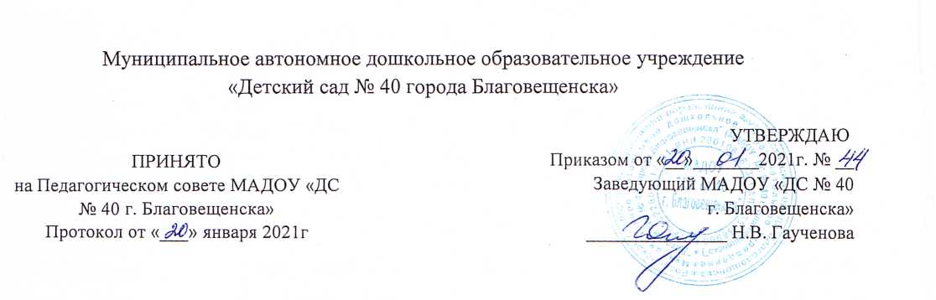

* сведения о составе семьи;
* паспортные данные;
* сведения о воинском учете;
* сведения о заработной плате сотрудника;
* сведения о социальных льготах;
* специальность;
* занимаемая должность;
* размер заработной платы;
* наличие судимостей;
* адрес места жительства;
* домашний телефон;
* содержание трудового договора;
* содержание декларации, подаваемой в налоговую инспекцию;
* подлинники и копии приказов по личному составу;
* личные дела и трудовые книжки сотрудников;
* основания к приказам по личному составу;
* дела, содержащие материалы по повышению квалификации и переподготовке сотрудников, их аттестации, служебным расследованиям;
* копии отчетов, направляемые в органы статистики;
* копии документов об образовании;
* фотографии и иные сведения, относящиеся к персональным данным работника;
* рекомендации, характеристики и т.п.
  1. Указанные в п. 2.2. сведения являются конфиденциальными и не подлежат разглашению иначе как по основаниям, предусмотренным законодательством РФ.

1. Доступ к персональным данным сотрудника
   1. Внутренний доступ (использование информации работниками ДОУ).

Право доступа к персональным данным работника имеют:

* руководитель ДОУ;
* делопроизводитель;
* сотрудники бухгалтерии, в пределах своей компетенции;
* сам работник.
  1. Внешний доступ (государственные структуры).

Персональные данные работников могут предоставляться только по запросу компетентных органов, имеющих соответствующие полномочия:

* федеральная налоговая служба;
* правоохранительные органы;
* органы статистики;
* бюро кредитных историй;
* военкоматы;
* органы социального страхования;
* пенсионные фонды;
* подразделения муниципальных органов управления.
  1. Другие организации (третьи лица).

Сведения о работнике (в том числе уволенном из данных архива) предоставляются третьим лицам на основании письменного заявления самого работника.

* 1. Родственники и члены семей.

2

Персональные данные работника предоставляются родственникам или членам его семьи только с письменного разрешения работника.

1. Обязанности работодателя
   1. В целях исполнения требований законодательства РФ при обработке персональных данных, все работники должны исполнять установленный порядок работы:
      1. Работа с персональными данными работников должна не нарушать требований законодательства РФ и локальных нормативных актов учреждения, и должна быть непосредственно связана с осуществлением ими своих трудовых функций.
      2. При сборе и обработке персональных данных работника работодатель должен руководствоваться Конституцией РФ, Трудовым кодексом РФ и иными федеральными законами.
      3. Персональные данные работников должны быть получены только непосредственно у него. Если для обработки его данных или их получения привлекается третьи лица, то работник должен дать предварительное письменное согласие на это. Одновременно работник должен быть уведомлен о целях сбора информации, источниках ее получения, а также о последствиях отказа от предоставления письменного согласия на сбор информации.
      4. Персональные данные работника о его политических, религиозных и иных убеждениях, частной жизни, а также членстве в общественных и профсоюзных организациях не подлежат сбору, если иное не предусмотрено законодательством.
      5. Защита персональных данных работника должна обеспечиваться полностью за счет работодателя.
      6. Учреждение обязано при приеме на работу, а также при любых изменениях правил работы с персональными данными обязано письменно знакомить с ними всех работников учреждения.

5. Обязанности работника

Работник обязан:

1. Передать работодателю все персональные данные, указанные в соответствующих документах.
2. В установленный правилами срок сообщать работодателю об изменении своих персональных данных.
3. Права работника

Работник имеет право:

* 1. На просмотр персональной информации, имеющейся у работодателя.
  2. На свободный бесплатный и неограниченный доступ к своим персональным данным, в том числе право на получение подтверждающих документов в виде справок, копий или в виде иного другого официального документа.
  3. Требовать внести изменения или удалить персональную информацию, полученную работодателем в нарушение настоящих правил. Изменения вносятся на основании письменного заявления работника.
  4. Потребовать от работодателя известить всех лиц, ранее получивших по вине работодателя неполные или неверные персональные данные о работнике.
  5. Обжаловать в судебном порядке любые неправомерные действия или бездействие работодателя при обработке и защите персональных данных работника.

3

1. Сбор, обработка и хранение персональных данных
   1. Обработка персональных данных работника - это получение информации из различных источников, ее хранение, обработка, а также любое другое использование.
   2. Персональные данные предоставляются самим работником путем заполнения анкеты установленной формы. Работодатель обязан при их получении проверить заявленные данные предъявленным подтверждающим документам.
      1. Анкета содержит вопросы о персональных данных работника.
      2. Анкета должна быть заполнена работником лично. Все поля анкеты должны быть заполнены, а при отсутствии информации в соответствующей поле должен ставиться прочерк. Сокращения при заполнении анкеты не допускаются, также как и исправления и зачеркивания. В этом случае работник обязан заполнить анкету заново.
      3. Анкета работника хранится в личном деле у ответственного лица работодателя вместе с предоставленными документами.
      4. Личное дело работника оформляется в день вступления трудового договора в силу.
      5. Личное дело хранится в папках «дело» установленного образца, на которой указываются номер дела и Ф.И.О. работника.
      6. Все документы личного дела хранятся строго в хронологическом порядке, с проставлением даты их получения, а также нумерации.
      7. Личное дело после прекращения трудового договора с сотрудником передается в архив, и хранится установленные законодательством сроки.
   3. Все полученные персональные данные должны храниться в месте, исключающем несанкционированных доступ третьих лиц.
   4. Электронные носители информации, должны быть защищены криптографическими средствами защиты информации.
2. Передача персональных данных
   1. В рамках реализации пунктов настоящего Положения о защите персональных данных работников, руководитель учреждения издает приказ о назначении лица, ответственного за соблюдение порядка работы с персональными данными работников, на котором лежат все обязанности по обеспечению конфиденциальности полученных данных, а также организации работы с ними.
   2. При осуществлении передачи персональных данных работников третьим лицам работодатель обязан:

* не сообщать персональные данные без полученного письменного согласия работника, кроме случаев, когда такие обязанности установлены законодательством;
* не передавать персональные данные работника для использования в коммерческих целях;
* требовать от третьих лиц соблюдения правил работы с персональными данными, а также предоставления письменного подтверждения использования персональных данных в порядке, предусмотренных настоящим положением о защите персональных данных;
* давать доступ к персональным данным только лицам, имеющим соответствующий допуск и использующих их только для выполнения конкретных полномочий;

4

- не истребовать информацию о состоянии здоровья работника, за исключением данных, которые могут повлиять на исполнение работником своих трудовых обязанностей.

* 1. Передача информации происходит только в письменном виде. Запрос должен быть сделан в письменном виде с указанием всех реквизитов лица, запрашивающего информацию. Ответ должен быть сделан на фирменном бланке учреждения и отправлен либо курьерской службой, либо заказным письмом.

1. Использование персональных данных работников
   1. Персональные данные работника используются для целей, связанных с выполнением работником трудовых функций.
   2. Работодатель использует персональные данные, в частности, для решения вопросов продвижения работника по службе, очередности предоставления ежегодного отпуска, установления размера зарплаты. На основании персональных данных работника решается вопрос о допуске его к информации, составляющей служебную или коммерческую тайну.
   3. При принятии решений, затрагивающих интересы работника, работодатель не имеет права основываться на персональных данных работника, полученных исключительно в результате их автоматизированной обработки или электронного поступления. Работодатель также не вправе принимать решения, затрагивающие интересы работника, основываясь на данных, допускающих двоякое толкование. В случае если на основании персональных данных работника невозможно достоверно установить какой-либо факт, работодатель предлагает работнику представить письменные разъяснения.

10. Ответственность за разглашение информации, связанной с персональными данными работника

1. Лица, признанные виновными в нарушении положений настоящего Положения о защите персональных данных работником привлекаются к дисциплинарной, административной, гражданско-правовой и уголовной ответственности, в порядке, предусмотренном законодательством РФ и локальными нормативными актами.

5